**نبذة تاريخية عن الحركة الكشفية**

أن الحركة الكشفية ظهرت منذ ولد الإنسان على الأرض من خلال تعلمه استغلال البيئة المحيطة به بما يحقق حاجاته اليومية فصنع الفؤوس والمطارق والسكاكين من شظايا الأحجار وأغصان الأشجار، وبني مساكنه فوق الأشجار إضافة إلى نسج ملابسه وشباك الصيد وأستطاع إيقاد النار بضرب حجرين مع بعضهما

أما أول من فكر في تأسيس نظام الكشافة في العالم هو السيد (توماس. ستون Tomas Stwon )حينما كان يشغل منصب مدير غابات كندا حيث اهتدى إلى تنفيذ فكرته لتأسيس الكشافة من خلال مشاهدته لبعض المهارات المدهشة التي كان يبديها هنود أمريكا في اختراق مسالك الطرق في الغابات الكثيفة الأشجار وكيف يهتدوا إلى أهدافهم في الليالي المظلمة وفي متابعة الآثار للإنسان والحيوان بدقة متناهية ، إضافة إلى مخاطبة بعضهم بعضاً بفن الإشارات وتفنهم في التستر والاختفاء لدرجة يصعب معها اكتشافهم الأمر الذي دعا لتشكيل فرق من أبناء الجالية الانكليزية هناك ومن لهم بعضاً من القوانين التي تعزز عملهم ، كما حرم عليهم التدخين وشرب الخمر.

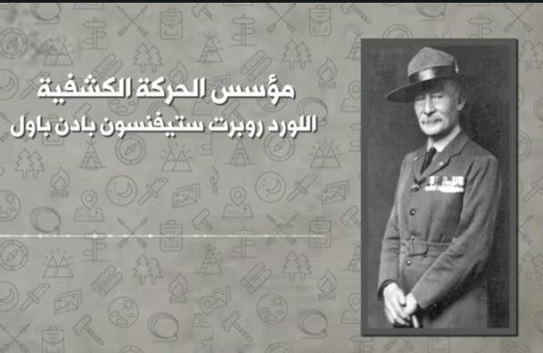

**تاريخ الحركة الكشفية في العالم**

نشأة الحركة الكشفية في العالم حينما تسلم اللورد بادن بأول قيادة الحامية (موفيكنج) في جنوب أفريقيا عندما كانت تحاصرها قبائل البوير، حيث كان يراقب بشفورت عادات قبائل الزولو الذين كانوا لا يسمحون لأبنائهم أن يكونوا رجالا ما لم يجتازوا امتحانا صعبا وقاسياً، يخلعون خلاله ليعيشوا في الأحراش شهرا كاملا وهم لا يملكون وسيلة للدفاع عن أنفسهم سوى القوس والرمح، ذا ضبط قريبا أمام عائلته قبل إنهاء المدة المحددة يوصف بعار الجبن ثم يقتل، أما الذين يعودون للقبيلة سالمين بعد هذا الاختبار الصعب يحتفى بهم باحتفال يقام لهذا الغرض إذ أنهم أصبحوا رجالا يعتمد عليهم لهم حقوق وعليهم واجبات ومن هذه استنبط اللورد باور فكرة الكشافة إضافة إلى تأثره بفكرة (توماس ستون) .

بذلك عمد اللورد (بادن باول) إلى جمع فتيان (موفينكنج) وبدأ بتدريبهم على الطاعة وأعمال الحراسة والتبادل بالإشارات ونقل الرسائل وكيفية الطهي مما أتاح للمقاتلين قوة إضافية مكنتهم من إجراء تقدم على القبائل الأخرى، وبذلك عد اللورد (بادن باول) بعد عودته إلى إنكلترا بطلا وطنيا حين استبدل الكشافة الحربية بالكشافة السلمية موظفا إياها لخدمة المجتمع، وبعد أن تسرح من الجيش عمل على تأسيس فرق للفتيان وألف كتابه

الكثافة للأولاد عام 1906 ، وأقيم أول مخيم كشفي علم 1907 .

أما مشاركة العناصر النسائية في الحركة الكشفية كانت هاجس اللورد بادن باول

معتمد على شقيقته ( أنيس ) في بادئ الأمر التي شاركته في تنفيذ برامجه وأفكاره حينما تأسست حركة المرشدات عام 1909 في إنكلترا ثم أسند المهمة مهمة تولي المسؤولية من بعده لزوجته أوليف) سانت كلير سومس التي لقبت فيما بعد بلقب ليدي بادن باول) حتى انتخبت قائدة للمرشدات في عام 1918، وعلى أثر ذلك تم تشكيل المجلس الدولي

للكشافة والمرشدات عام 1919 واختيرت لندن مقرا دائماً له.

ولغرض توسيع رقعة الحركة عمل القائدان جنبا إلى جنب : في تنفيذ برامجها ونسر مبادئها حينما سافرا إلى مختلف دول العالم موضحين أهمية تسمية الروح الكشفية وتشجيع إقامة فرق في كل دولة في العالم ، مما أسفر عن قيام أول تجمع عالمي للمرشدات عام 1925، واستمرت ليدي بادن باول تعمل قائدة للمرشدات في العالم بعد وفاة زوجها عام 1941 ....

**الحركة الكشفية في الوطن العربي**

أن العرب قد سبقوا اللورد بادن باول في اكتشاف واستحضار حياتهم الخلوية بفيض من المعلومات يصعب على غير العرب معرفتهم للحركة الكشفية وإدراكها

بسهولة من خلال التكيف مع بيئة الصحراء القاسية ومرارة العيش من حيث اكتشافهم لعدد من التحصينات الذاتية للسيطرة على البيئة، منها أنهم مارسوا العيش بالخلاء والتنقل فيه وعلفوا تتبع الأثر الإنسان وسائر الحيوانات الأخرى ومعرفة الرياح واتجاهها وموعد الأمطار من خلال مداركهم الحسية في شم الرياح وما تحمله إليهم، ومعرفة الاتجاهات والانتقال بالصحراء مهتدين بالنجوم، إضافة لمعرفتهم بنوع الحيوانات من خلال الأثر، كما أنهم خبروا السماء بكواكبها والشمس والقمر لمعرفة عدد الحساب من السنين والأشهر الخ، إضافة إلى تميزهم بصفات وسمات أطرت حياتهم كالكرم والإيثار

والنخوة واحترامهم الكبير وعطفهم على الصغير والرفق بالحيوان ومساعدة الضعيف وإنصاف المظلومين .

لذا كانت الحركة الكشفية ليس غريبة على العرب بوصفها نابعة منهم، ولهذا السبب كانت الحركة الكشفية قد لاقت رواجاً منقطع النظير عند العرب حينما انتشرت في أرجاء الوطن العربي لكونهم أكثر الأقوام معرفة لمكوناتها .

الحركة الكشفية في العراق

دخلت الحركة الكشفية على العراق أبان الحكم العثماني وقد كانت مقتصرة على بعض المدارس في بغداد شهدت بغداد تشكيل أول الفرق الكشفية في العراق وانظم أبناء مناطقها المختلفة ( عام 1915) لذا كان نشاط هذه الحركة في وسط العاصمة، في المدارس السلطانية واعتبرت هذه الفرقة بداية الحركة الكشفية في العراق... والنواة الأولى للنشاط الكشفي ولم تكن الحركة نشيطة ومنتظمة في تلك الفترة وذلك لوجود الحرب العالمية الأولى .

دعا المسؤولون عن الحركة الكشفية إلى اجتماع عام( 1918) إذ وضعت أسس التنظيم الجديد وأسلوب العمل وفقا للمنطلقات الجديدة بعد تلك الحرب

وفي عام 1920 أسست فرق كشفية في مدن الموصل وكركوك والبصرة والعمارة والناصرية

وفي (عام 1920) أيضا أقيم الاحتفال الثاني للكشافة شارك فيه بعض فرق ألوية العراق إضافة إلى فق من كشافة مدينة بغداد .

وفي عام (1922) شارك العراق في المؤتمر العالمي وتم الاعتراف بكشافة العراق.

وفي عام( 1925) أقيم أول مخيم كشفي لتدريب معلمي الكشافة العراقية في منطقة الجادرية وأطلق عليه (مخيم الجادرية) وشارك فيه (25) معلماً كشفياً ينتسبون إلى (25) فرقة من جميع أنحاء العراق مكثوا فيه ثلاثة أسابيع تمرنوا خلالها على أصول المخيمات والتدريبات الكشفية والتمارين العملية .

وفي( عام 1933) أقيم المهرجان الكشفي الثاني في ساحة الكشافة

وما أن توطدت دعائم الحركة الكشفية في العراق حتى بادرت وزارة المعارف (وزارة التربية حاليا بتعميم الحركة في معظم مدارس العراق ووضعت المناهج والتعليمات الخاصة بها ، وقد أهملت الحركة الكشفية من الفترة مابين (1940- 1949) لنشوب الحرب العالمية الثانية .

وفي عام (1949) شعرت وزارة المعارف لابد من إعادة تنظيم الحركة الكشفية وفق النظام الكشفي الدولي، فأوعزت إلى مديريات التربية البدنية بإقامة الدورات التحضيرية

للقادة فظهرت الحاجة لمكونات أخرى فأصبح هناك مخيمات جديدة في الحبانية وبعقوبة والصدور وشقلاوة وأبي غريب وغلبة الحدباء في الموصل والمدينة الرياضية في ديالى

وبعدها انتشرت في جميع محافظات القطر.

اوقد وفي عام 1949 افد عشرة مدرسين إلى مركز التدريب الدولي في إنكلترا وبعد حصولهم على الشارة الخشبية عادوا إلى أرض الوطن وبدؤا بتنظيم دورات تدريبية للقادة في القطر .

وفي عام (1954) أسهم قادة العراق في تأسيس المنظمة الكشفية العربية، وحرص العراق على استضافة العديد من الأنشطة العربية فاستضافة المخيم والمؤتمر الكشفي (العاشر)، واستمرت مشاركة العراق في معظم المخيمات والمؤتمرات واللقاءات والندوات العربية والعالمية .

وفي (عام 1910) انطلقت حركة المرشدات وكانت جناح تابع للحركة الكشفية والتي ترمي إلى تربية الفتاة تربية تؤهلها فيما بعد أن تكون مواطنة صالحة .

وفي عام (1915) كان عدد المرشدات آنذاك (25) مرشدة في تطبيقات دار المعلمين الابتدائية .

وفي عام( 1957) ظهرت الحركة بشكل واسع حيث تألفت (6) فرق للمرشدات في مدينة بغداد

وفي عام( 1987) تم دمج المجلس الأعلى للكشافة العراقية ومجلس المرشدات

العراقيات بمجلس واحد باسم (مجلس الكشافة والمرشدات من أجل رعاية أفضل لحركة الكشافة والمرشدات على الصعيد المدرسي والجماهيري والعربي، وقد ساعد المجلس الأعلى للكشافة العراقية على نشر الحركة الكشفية في المدارس العراقية مع تشجيع

الفرق الكشفية للأندية والمؤسسات الأخرى .

وقد دأب مجلس الكشافة والمرشدات في العراق على إقامة أنواع من النشاطات والفعاليات والتجمعات والدورات الخاصة لكشافة ومرشدات العراق من خلال برامج متعددة وطموحة تهدف إلى تجسيد القيم الأصيلة الهادفة لخدمة وتنمية المجتمع نحو الأفضل، ويعد مجلس الكشافة والمرشدات العراقي ذا دور فاعل في الهيئة الكشفية العربية وساهم في فعالياته ومؤتمراته المتعددة ويعد المجلس أيضا عضوا في المكتب الكشفي العالمي من خلال حضوره للندوات والمؤتمرات ومواكبته لأنواع النشاط الكشفي.

وفي عام (2009) شارك (6) تدريسيين من الجامعات العراقية ممثلين للحركة الكشفية في العراق في مؤتمر أوغندة ومن خلال ذلك جاءت فكرت تشكيا اللجنة المركزية للجوالة والدليلات التي تعني بشؤون الجوالة والدليلات في الجامعات العراقية وتتولى متابعة إقامة دورات تدريبية وتطويرية لتدريسي مادة الكشافة والمرشدات في الكليات والجامعات وتشكيل الفرق الكشفية للجوالة والدليلات في كليات التربي الرياضية

والجامعات كافة وإقامة المخيمات القطرية لهم .

مفهوم الحركة الكشفية

الكشافة تعني من الناحية العلمية اكتشاف الموجدات الطبيعة والبيئة واستطلاع العلوم والفنون والآداب والريادة إضافة إلى تربية النشء ليكون قادراً للاعتماد على نفسه في المعايشة مع أي بيئة خلوية وتحت أي ظرف، ويمكن القول بأنها نشاط تربوي تطوعي موجه للفتية والفتيات وفق أهداف ومبادئ تتخذ من ميولهم منذ صغرهم لتنشئتهم نشأة صالحة، فمناهجها متنوعة ووسائلها متعددة تحقق الرغبات وتشبع الميول، حيث تعتمد على الممارسة واكتساب المعلومات والخبرات والمهارات واستثمار وقت الفراغ وغرس

المواطنة الصالحة في نفوسهم فتساهم في تربية عقولهم وتهذيب نفوسهم وتقوي أجسامهم.

وتعرف الحركة الكشفية بأنها حركة تربوية تطوعية تربي النشئ المتطوع التربية. الصحيحة التي تمكنه من خدمة وطنه ومجتمعه وتساعد الفتية والفتيات على تحقيق أقصى قدراتهم البدنية والعقلية والاجتماعية والروحية وتربية الفتى والفتلة على النظام

والخلق الحسن والتعاون والمحبة والشجاعة والاعتماد على النفس .

أهداف الحركة الكشفية

1. تنمية شخصية الفتية والفتيات تنمية متكاملة في النواحي الدينية والعقليةوالاجتماعية والبدنية .. إلخ

2. تكوين المواطنة الصالحة ذات الصفات الاجتماعية المؤمنة بالله والمؤدية لجميع

واجباتها الدينية .

3 . تنمية وغرس حب الوطن والولاء له .

4. تشجيع روح الانتماء المحلي والوطني والعربي والعالمي .

5. إعداد الفتية والفتيات ليكونوا منتجين لا مستهلكين

6 اكتساب الفتية والفتيات المهارات القيادية في العمل الجماعي 7. تنمية حب الاستطلاع والمغامرة والتفكير بطريقة صحيحة لحل المشكلات

8 .غرس الشعور بالمسؤولية والاعتماد على النفس وتنمية الذات والقدرة على

التعاون مع الغير .

9. إكسابهم القيم الحسية والمعنوية والأخلاقية والاجتماعية والدينية .

10. تشجيع البحث عن المعرفة وتنمية المواهب والمهارات ودعم التفكير الإبداعي

والابتكار .

11. استمرارية الاندماج في المجتمع ومعرفة جميع فئاته لخدمتهم والتألف معهم .

المبادئ الأساسية للحركة الكشفية

تعد الحركة الكشفية حركة تربوية إنسانية ذات طابع وطني وقطري وعربي وعالمي، وأن غايتها أن تعد الفتية والفتيات المتميزين بسلامة البدن ومتانة الخلق وسمو الروح، لذا كان لهذه الحركة مبادئ أساسية متينة ارتكزت عليها وبقيت مسايرة لركب التطور الحاصل بالعالم .

أن هذه المبادئ مثلت بالبيت حيث يشيد البيت على أساس متين، وأساس هذا البيت يتكون من ركيزتين مهمتين هما الوعد والقانون) ثم يأتي الطابق الأول الذي يتكون من غرفتين هما (الطلائع والأقسام والاختبارات أما الطابق الثاني يتكون من غرفتين هما

ومن أهم المبادئ هي :-

أولاً / الوعد والقانون

إن الفرد الذي ينتمي إلى الفرقة الكشفية لابد أن يعرف وعد وقانون الحركة الكشفية وأن يتحلى بمجموعة من الصفات ويتمسك بها ويسلكها في حياته لتكون منهجاً له يسير عليها في حيلته وفي تعامله مع الآخرين، ومجموعة الصفات التي يرتكز عليها الوعد والقانون تعكس معنى القدوة الحسنة للكشافة والمرشدات في أخلاقهم وسلوكياتهم مع المجتمع الذي يعيشون فيه .

**الوعد : -**

وهو عبارة عن عهد يقطعه الكشاف أو المرشدة على نفسه حينما يختار الإنظمام للفرقة الكشفية ، ويتعهد الكشاف والمرشدة بالتزامهم الشخصي ببذل قصارى جهدهم

ليتحلوا بهذه القواعد السلوكية في حياتهم .

**فالوعد هو**

أعد بشر في أن أبذل جهدي لأقوم بواجبي

- نحو الله والوطن .

-وأن أساعد الناس في جميع الظروف والأحوال .

-وأن أعمل بقانون الكشافة والمرشدات .

**القانون :-**

هو عبارة عن مجموعة من الخصال الحميدة المرغوب فيها لكل المجتمعات على اختلافهم والتي تلائم جميع البيئات وهذه الصفات تعد المنتمي للحركة الكشفية مواطناً

صالحا مرغوب به ..

**أما أهم بنود القانون فهي : -**

1. الكشاف شريف..... المرشدة شريفة

2 .الكشاف مبتسم.... المرشدة مبتسمة

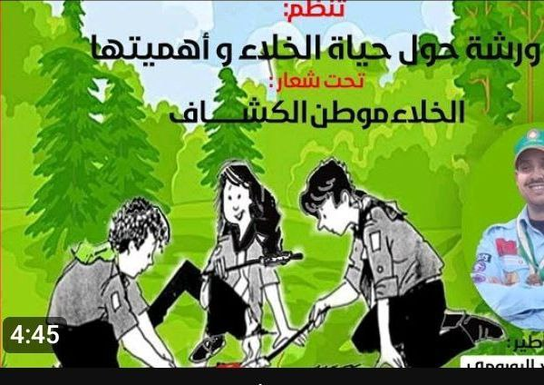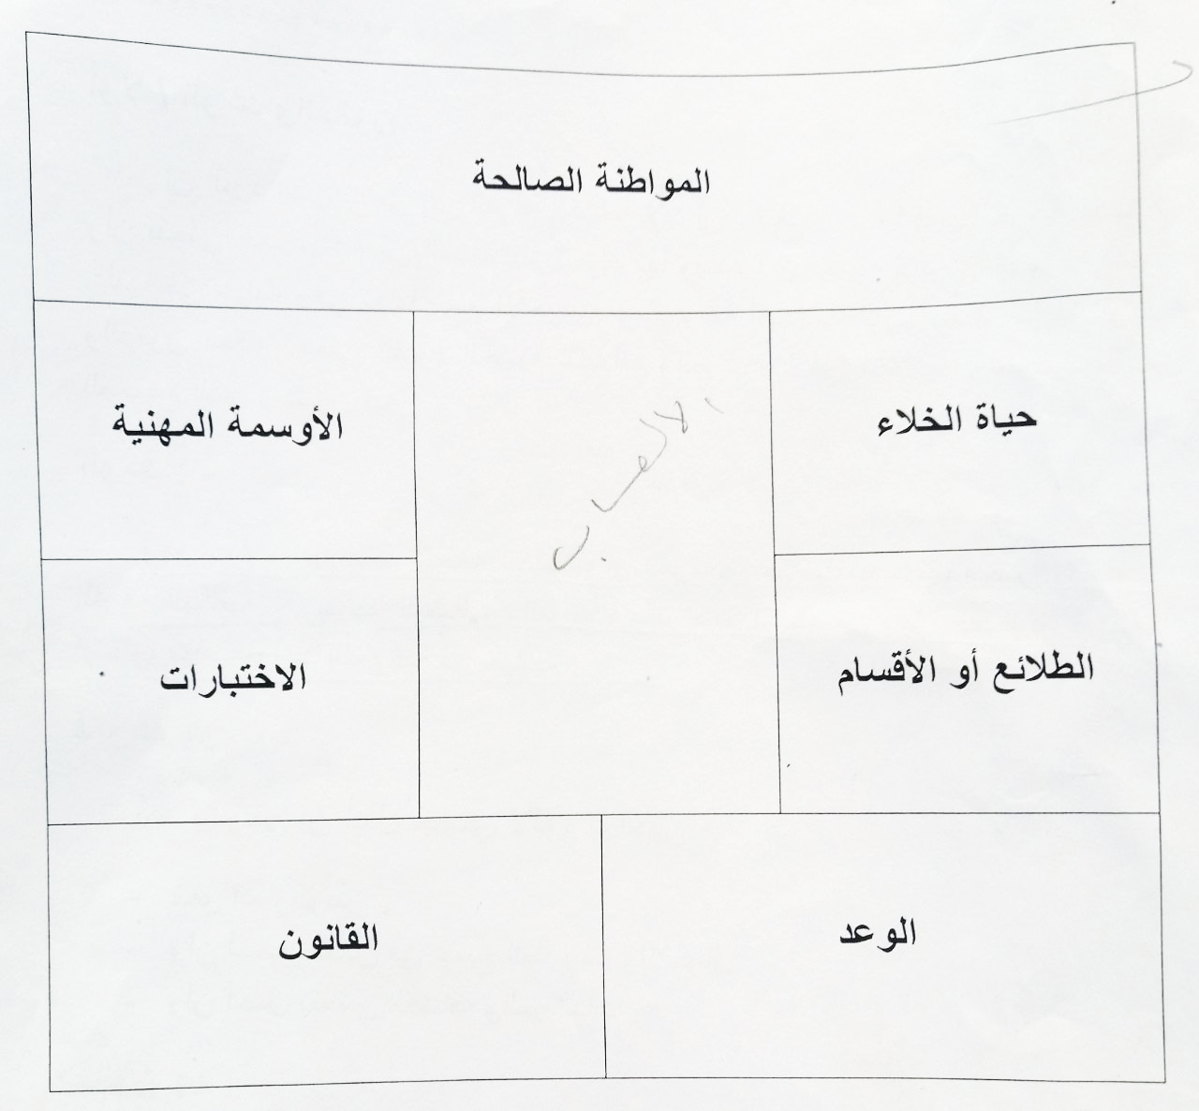حياة الخلاء والأوسمة المهنية ويربط هذا البيت الاسمنت الذي يتمثل في هذا البيت بـ (الالعاب) ثم يأتي بعدها السقف الذي يمثل بـ (المواطنة الصالحة)، كما في الشكل أدناه -:

المبادئ الأساسية للحركة الكشفية

فالمبادئ الكشفية هي الوسائل والطرق التي تعتمدها الحركة الكشفية في تنفيذ برامجها لغرس القيم والمبادئ التي تسعى الكشفية الوصول إليها حتى يتم تشكيل الشخصية المتكاملة في جميع جوانبها حتى يصلوا إلى أقصى نمو في مقدراتهم بحيث يصبحوا مواطنين صالحين يتحملوا المسؤولية كأفراد في مجتمعهم

3. الكشاف صادق..... المرشدة صادقة

4 الكشاف مقتصد .....المرشدة مقتصدة

5. الكشاف نظيف..... المرشدة نظيفة

6. الكشاف مؤدب..... المرشدة مؤدبة

7. الكشاف شجاع .....المرشدة شجاعة

8. الكشاف مخلص .....المرشدة مخلصة

9 .الكشاف نافع .....المرشدة نافعة

10. الكشاف مطيع .....المرشدة مطيعة

11. الكشاف صديق..... المرشدة صديقة

12. الكشاف نشيط .....المرشدة نشيطة

13. الكشاف مجتهد .....المرشدة مجتهدة

14 الكشاف رفيق بالحيوان .....المرشدة رفيقة بالحيوان

15. الكشاف يحب الطبيعة ويحافظ عليها.... المرشدة تحب الطبيعة وتحافظ عليها

16. الكشاف يتقن عمله ويحب النظام .....المرشدة تتقن عملها وتحب النظام

ثانياً / التحية الكشفية

هي وسيلة من وسائل التعارف بين كشافة ومرشدات العالم أجمع ، فهي تؤدى باليد اليمنى برفع ثلاثة أصابع هي البنصر - الوسطى - السبابة ) لكي تلامس طرف الحاجب الأيمن وتكون مستقيمة ومضمومة مع حيث ترمز إلى بنود العد الكشفي الواجب نحو الله والوطن ومساعدة الناس والعمل بقانون الكشافة والمرشدات ويوضع الإبهام فوق الخنصر والذي يرمز إلى عطف الكبير على الصغير واحترام الصغير للكبير من أما الدائرة المتكونة من وضع الإبهام على الخنصر وراحة اليد تدل على المحبة والتعاون والسلام والخط الذي يوجد في وسط اليد يعني الابتسامة للكشاف أو المرشدة.

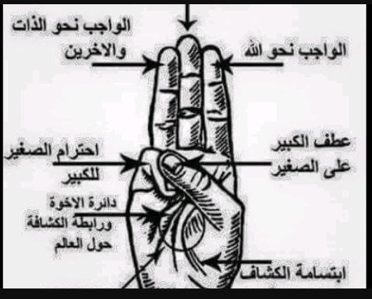

الحالات الواجب أداء التحية فيها

(1) تحية علم الدولة عند رفعه وإنزاله .

(2) أداء التحية عند عزف السلام الوطني ..

(3) تؤدى التحية في جميع المناسبات الأخرى (تحية القادة ومساعديهم الأعلام الكشفية - تحية الكشافة والمرشدات عند مرورهم ) .

(4) تؤدى التحية النصفي عند أداء الوعد .

(5) تؤدى التحية باليد اليسرى عندما يكون الكشاف ماسكا العصا الكشفية .

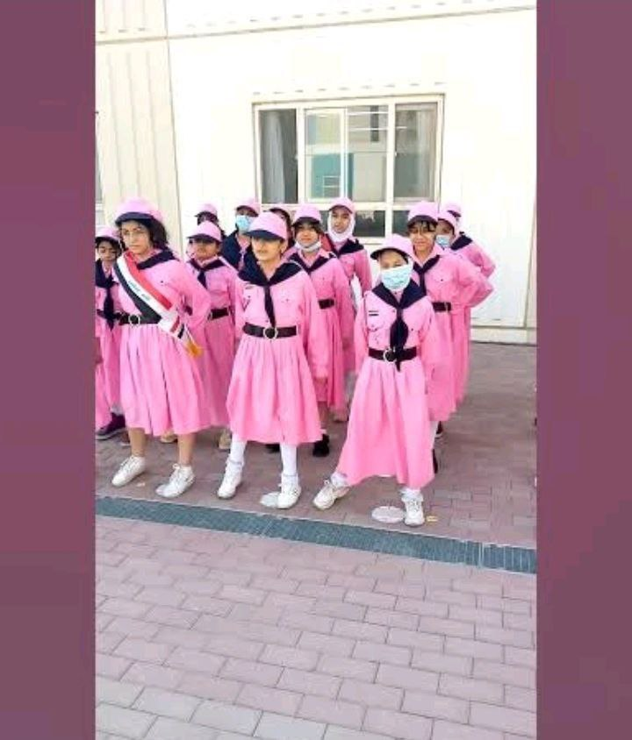

ثالث / المصافحة الكشفية

تختلف المصافحة الكشفية عن المصافحة الاعتيادية حيث تؤدى المصافحة الكشفية باليد اليسرى القريبة من القلب لتكون مصافحة الكشاف من القلب إلى القلب والتي تميز

الكشاف أو المرشدة عن غيرهم ، وتؤدى برفع الإبهام إلى الأعلى والخنصر إلى الأسفل وتبقى الأصابع الثلاثة ممدودة للأمام بحيث يتم تعشيق الإبهام مع إبهام الكشاف الآخر

والخنصر مع الخنصر ويتم الضغط بالسبابة على الوريد النابض بدقات القلب لتحسسها

مما يدل على المحبة والود التي تجمع أفراد الحركة الكشفية .

رابعا / الطلائع والاختبارات

يعد نظام الطلائع أحد الأسس التي تقوم عليها الحركة الكشفية والذي يؤكد على مشاركة الجميع في المسؤولية من خلال تقسيم الفرقة الكشفية إلى مجموعات صغيرة ( سداسيات - طلائع - أرهاط ) لغرض إتاحة الفرصة لكل كشاف أو مرشدة بالعمل كفرد في جماعة والمشاركة في نشاط الطليعة فكل واحد له حقوق وعليه واجبات مما يساعد الكشاف على تحمل المسؤولية والاعتماد على النفس .

أما الاختبارات فإن لكل مرحلة من مراحل الحركة الكشفية اختبارات خاصة بها ولا ينتقل الكشاف أو المرشدة من مرحلة إلى آخري إلا بعد اجتياز اختباراتها وأكثر هذه الاختبارات تكون عملية .

خامساً / حياة الخلاء والأوسمة

حياة الخلاء هي الحياة في الهواء الطلق مع الطبيعة والأشجار وما خلقه الله عز وجل ، والحياة فلخلاء وفي الخيام لها متعتها الخاصة في نفوس الكشافة والمرشدات ، كما لها آثار تربوية إيجابية منها الاعتماد على النفس ونكران الذات والابتعاد عن الاتكالية فالكشاف أو المرشدة يقم بكل الأعمال بنفسه ويستفيد من الطبيعة بصنع كل ما يحتاج إليه في المخيم .

أما الأوسمة المهنية فهي أيضا ركن من أركان الحركة الكشفية تهدف إلى اكتساب

المعلومات الفردية والجماعية من خلال تدريب الكشاف أو المرشدة بشكل متدرج مع

قدراتهم وميولهم وبعدها تمنح لهم أوسمة خاصة بالمهنة التي يجيدها ..

سادساً / الألعاب

تمارس الألعاب خلال المخيم والتجمعات والاحتفالات الكشفية مجموعة من الألعاب .

الكشفية والرياضية والفنية التي لها فوائد بدنية وتربوية كثيرة منها : -

1 - تنشيط الجسم والعقل

2-دقة الملاحظة وأتساع المخيلة

3- الصراحة والبساطة والتعاون

4-كسب روح الصداقة والمحبة

سابعاً / التعلم بالممارسة

يمثل مبدأ التعلم بالممارسة أحد عناصر الطريقة الكشفية فبدونه لا يكون التدريب كشفياً ولا يؤدي أثره الناجح في اكتساب المهارة الحقيقية التي يمكن الاستفادة منها وتطبيقها ، فالممارسة العملية للمهارة الكشفية والتطبيق العملي للسلوك هو المعيار الذي

تعتمد عليه الحركة الكشفية.

ثامنا / المواطنة الصالحة

بعد أن اتصف الكشاف أو المرشدة بالمبادئ الكشفية يصبح مواطنا صالحا في .

المجتمع من خلال :-

1- نكران الذات وخدمة الغير .

٢ - ممارسة طقوس الدين اليومية

3-حب المغامرة والروح الرياضية .

4-الثقة بالنفس والاعتماد عليها

5-تحمل المسؤولية وتربية الشخصية